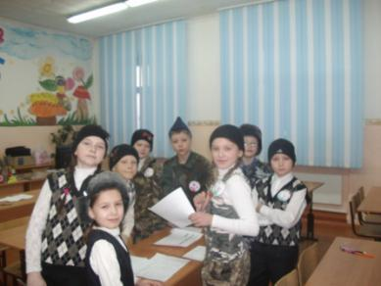
Веселые деньки выдались в нашей школе!!! А именно прошли праздники, посвященные 23 февраля и 8 марта. В праздниках и играх приняли участие команды – классы 1- 10, дошколята и родители. В рамках игр мы пели, сочиняли, готовили, стирали, шили, проходили полосу препятствий, химическую лабораторию, историческую мастерскую, станцию помощи. Первыми: быстрыми, смелыми, веселыми и очаровательными стали команды 2 и 8 класса, второе место заняли в состязаниях – 10 класс, 5 класс, 9 класс, третье место досталось в бою 3, 6 классу. Спасибо организаторам праздника – Максимовой Е.В., Симоновой О.Б.. Смотрите фото отчет (представлен Федорченко Е.В., член управляющего совета школы, мама ученика 2 класса).

